**LAPORAN PRAKTIKUM**

**DASAR PEMROGRAMAN**



**DISUSUN OLEH:**

**EKO RACHMAT SATRIYO (2100018142)**

**SABTU 07.30-KELAS C**

**PROGRAM STUDI TEKNIK INFORMATIKA**

**FAKULTAS TEKNOLOGI INDUSTRI**

**UNIVERSITAS AHMAD DAHLAN**

**DESEMBER 2021**

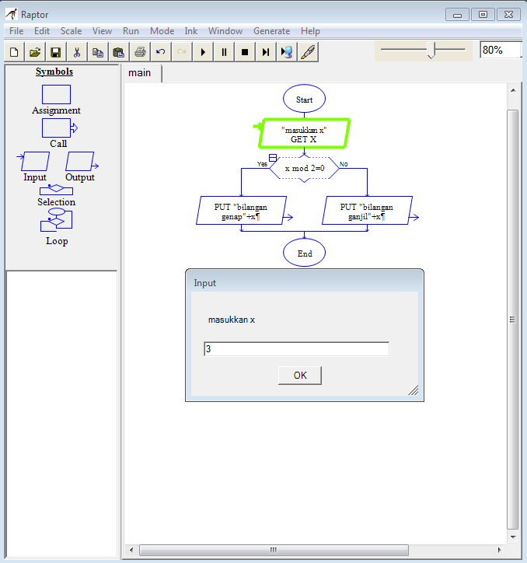

Membuat flowchart dan memasukkan nilai x

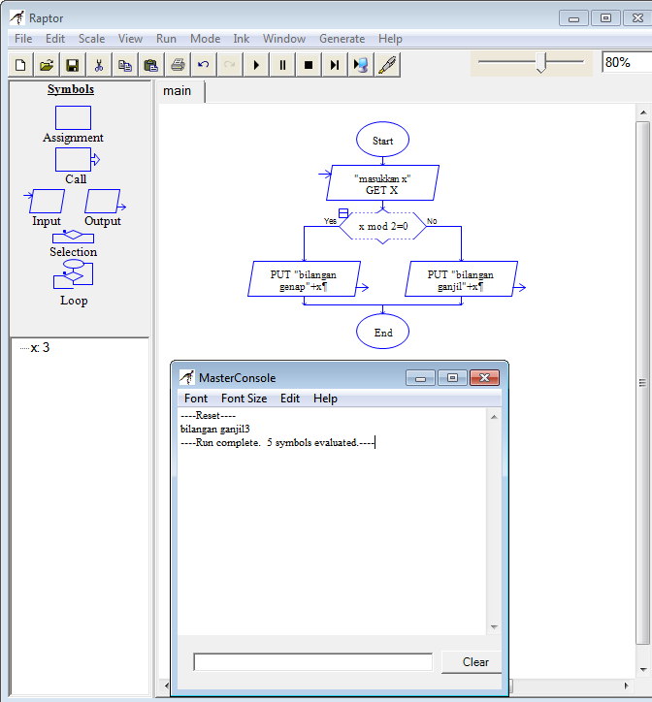

Bilangan 3 termasuk ganjil

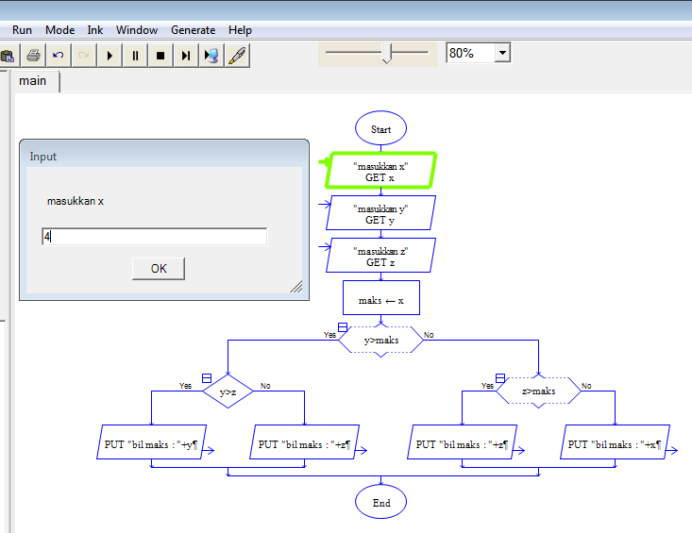

Membuat fc dan memasukkan nilai x=4

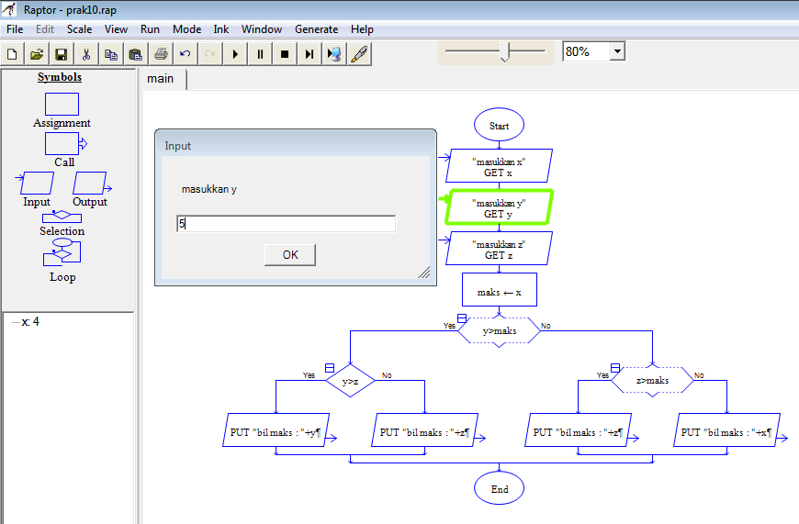

Dilanjutkan y=5 z=10

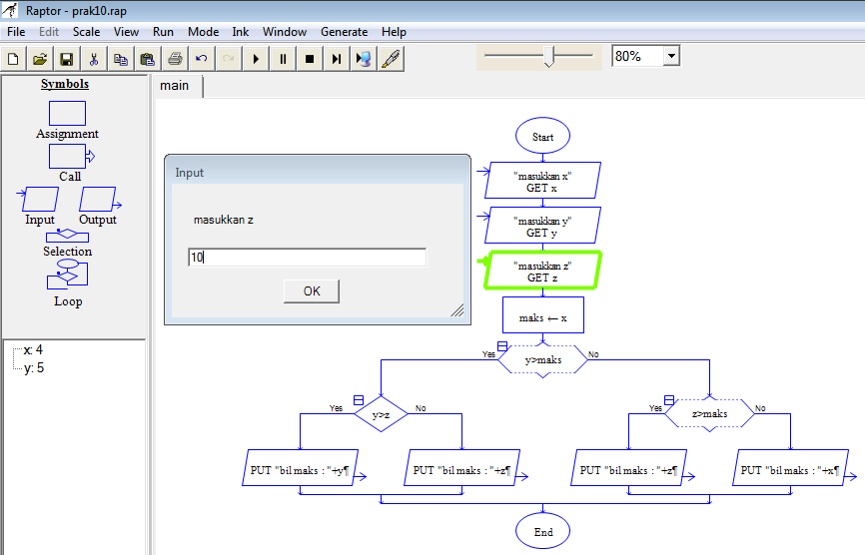

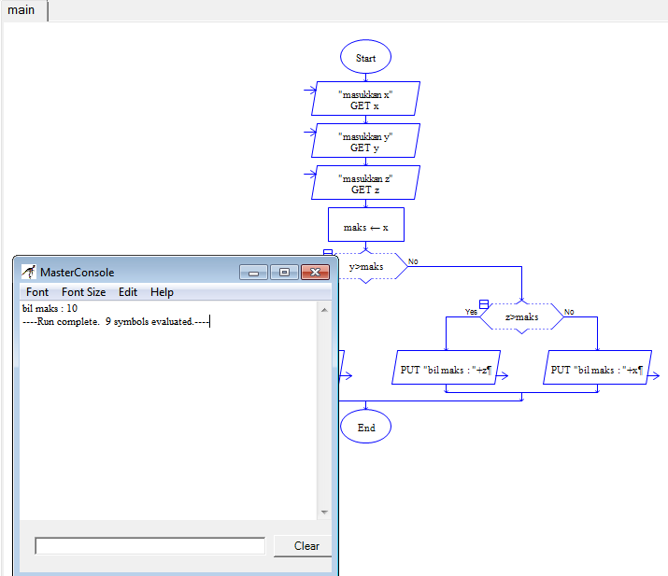

Hasil output

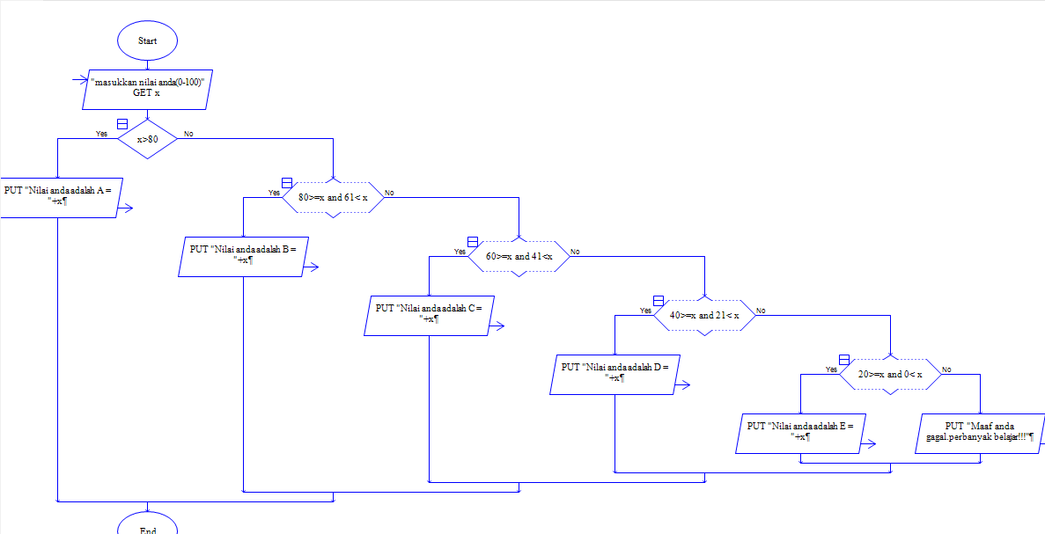

Membuat program konv nilai

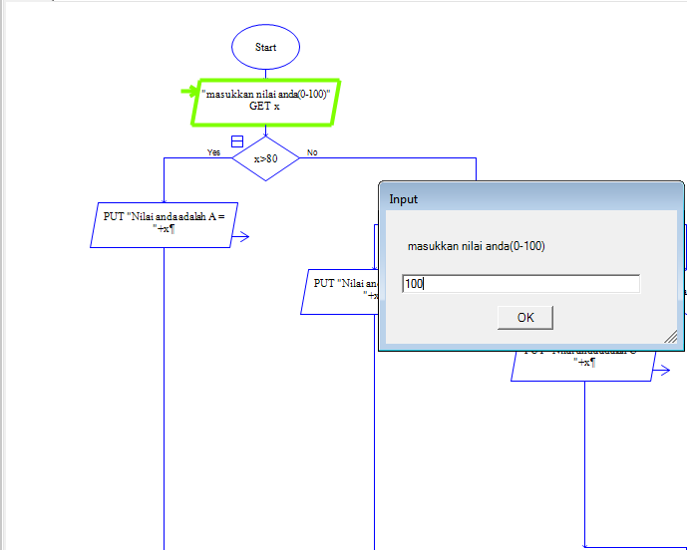

User memasukkan nilai

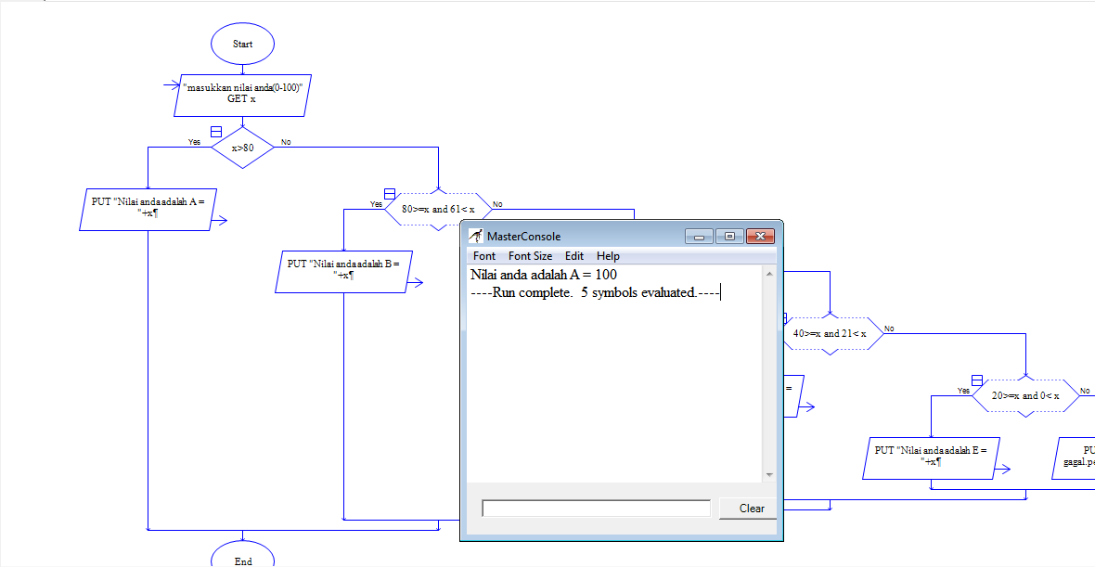

Output